
Tippspiel 2014

Tippspiel zur WM2014 – für Webseiten von Kirchengemeinden

Kurzer Überblick

Einführung
Mit dem vorliegenden Paket haben Sie die Möglichkeit, auf der Webseite Ihrer Kirche kostenlos ein professionell wirkendes Tippspiel für die nächste WM oder EM anzubieten. Insbesondere wenn während des Turniers verschiedene Fußball-Events angeboten werden, kann dies helfen, kirchenfremde Menschen (wieder) in Kontakt mit der Kirche zu bringen.
Das Tippspiel wurde ursprünglich für die Weltmeisterschaft 2006 entwickelt und wurde damals auf der Webseite der Jugendkirche myhope.de erfolgreich eingesetzt, seit der EM2008 soll dies auch anderen Gemeinden ermöglicht werden – daher steht das Tippspiel nun für Kirchen kostenlos zur Verfügung.
Dieses Dokument soll Ihnen helfen, das Tippspiel erfolgreich in Betrieb zu nehmen und zu „betreiben“. Auch wenn Sie es bereits in einem früheren Turnier eingesetzt haben, sollten Sie den Anweisungen in diesem Dokument folgen.
Bei Fragen (technische oder auch sonstige) stehe ich als Entwickler natürlich gerne zur Verfügung (s. Abschnitt „Kontakt“).

Lizenzvereinbarung
Mit der Installation stimmen Sie der Lizenzvereinbarung zu:
- Der Herausgeber stellt nur die Dateien wie sie sind zur Verfügung. Er garantiert in keiner Weise die Korrektheit der Software.
- Haftung für Schäden, die bei Installation oder Nutzung der Software auftreten, ist ausgeschlossen, selbst wenn diese durch einen Fehler in der Software oder der vorliegenden Anleitung entstehen. Dies umfasst auch Datenverlust jeglicher Art.

Features
- Integrierte Benutzeranmeldung mit Mail-Adressen-Überprüfung
- Tipp-Abgabe und –Änderung für eingeloggte Benutzer inkl. Mannschaftsinformationen. Tipps können bis 45 Minuten vor Spielbeginn abgegeben, danach noch eingesehen werden.
- Anzeige der aktuellen Tipptabelle
- Anzeige des Spielplans
- Umfangreiche Statistiken (wie wurde in welchem Spiel getippt, wie hat sich die Tipp-Tabelle über die Zeit des Turniers entwickelt…)
- Möglichkeit, auf Gottesdienste und andere Events in der Kirche/Gemeinde hinzuweisen
- Möglichkeit, eine „Kolumne“/Blog auf der Startseite zu verfassen, um noch mehr Leben in die Seite hineinzubringen
- Facebook-Integration: Spieler können Freunde einladen und Tipps auf ihre Pinnwand posten; Facebook-App kann leicht erstellt werden, so dass die Benutzeranmeldung einfacher wird.
- Mobile Version der Webseite wird automatisch angezeigt, wenn ein Mobilgerät verwendet wird
- Spiel-Ergebnisse müssen vom Zuständigen selbst eingegeben werden.

Voraussetzungen zur Installation
Um das Tippspiel auf Ihrer Webseite installieren zu können, müssen ein paar Voraussetzungen erfüllt werden. Die technischen Anforderungen sind:
- Freier Webspace bei einem Webhoster: ca 10 Megabyte (für die hochzuladenden Datei sowie zusätzlich erzeugte Grafiken während des Betriebs)
- PHP5-Unterstützung
- MySQL-Datenbank (das Tippspiel wurde mit den Versionen 4.x und 5.x getestet)
Um das Tippspiel installieren zu können, benötigen Sie
- FTP-Zugriff auf die Webpräsenz Ihrer Gemeinde (oder eine andere Möglichkeit, die Dateien hochzuladen)
- Zugriff auf die MySQL-Datenbank z.B. mittels phpMyAdmin (s. www.phpmyadmin.net)
- Grundlegende PHP-Kenntnisse sind von Vorteil
Sollten Sie nicht der Webmaster sein, setzen Sie sich bitte mit diesem in Verbindung und klären mit Ihm, ob er das Tippspiel installieren kann und möchte.
Was, wenn Ihre Webpräsenz diese Anforderungen nicht erfüllt?
- Es gibt günstige Webhoster, die für ca. 2 Euro pro Monat Webhosting-Dienstleistungen anbieten, die die Anforderungen erfüllen.
- Alternativ können Sie mich kontaktieren, ggf. kann ich weiterhelfen. (s. Abschnitt „Kontakt“)

Installation des Tippspiels
Hinweis: In der folgenden Anleitung wird immer wieder von „EM08“ gesprochen. Die Anleitung gilt genauso für alle folgenden Turniere, für die das Tippspiel angeboten wird. (In Datei- und Tabellennamen wird aus em08 z.B. wm10 oder em12…, aus em2008 wird wm2010 oder em2012...)
Sie haben sich die Datei tippspiel-em08.zip heruntergeladen und entpackt? Dann kann es losgehen. Sie sollten ein Verzeichnis mit folgender Verzeichnisstruktur sehen:
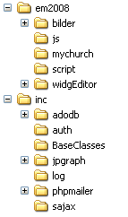
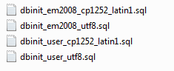
Bevor Sie diese Dateien hochladen können, müssen Sie zuerst ein paar Änderungen in den Konfigurationsdateien vornehmen. (Ein Installationsmechnanismus mit Online-Formular wie z.B. bei mediawiki existiert leider nicht).
Diese Änderungen sollten Sie gemäß der folgenden Anleitung vornehmen!
Zuerst sollten Sie sich überlegen, unter welcher Adresse das Tippspiel zu erreichen sein soll. Es wird empfohlen, dass dies eine Adresse der Form www.IhreDomain.de/em2008 ist, d.h. Sie sollten den „em2008“-Ordner (s. Verzeichnisstruktur) in das Wurzelverzeichnis Ihrer Webpräsenz laden, falls möglich. Dann sind die wenigsten Änderungen in den Konfigurationsdateien nötig.
Ebenfalls empfehle ich, das „inc“-Verzeichnis in das Wurzelverzeichnis zu laden. Dieses enthält nur „Hilfsdateien“, es wird für die Besucher nicht sichtbar sein, dass dieses Verzeichnis existiert.
Datenbank-Tabellen
Das Tippspiel benötigt mehrere Tabellen in Ihrer MySQL-Datenbank. Diese heißen standardmäßig
- Benutzer
- Benutzer_Gruppen
- Gruppen
- em08_kolumne
- em08_matches
- em08_matchtypes
- em08_teams
- em08_tips
Sollten bereits Tabellen mit diesen Namen in Ihrer Datenbank existieren, die nicht von früheren Versionen des Tippspiels stammen, müssen Sie andere Namen für die Tabellen benutzen. Dazu müssen Sie diese Namen zum einen in der dbinit_xxx.sql-Dateien (s. hierzu auch Abschnitt „Datenbankinitialisierung“) und in den Konfigurationsdateien (s. unten) ändern. Sollten noch keine solchen Tabellen existieren, empfehle ich, keine Änderungen vorzunehmen.
- Bearbeiten der Datei inc\dbconstants.php
Öffnen Sie die Datei inc\dbconstants.php mit einem Texteditor (z.B. Notepad++).
Diese enthält folgenden Text.
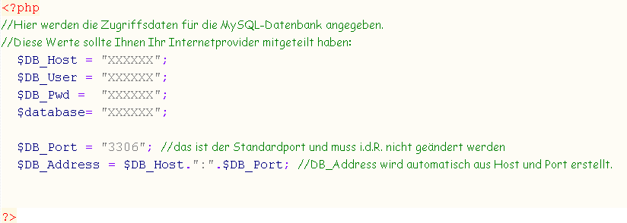
Hier müssen Sie die Datenbank-Zugriffsparameter setzen (anstelle der XXXXXX), die Ihnen von Ihrem Webhoster mitgeteilt wurden. DB_Host bezeichnet die Adresse, DB_User den Datenbank-Benutzernamen, DB_Pwd das Passwort und database den Datenbanknamen. DB_Port und DB_Address müssen Sie vermutlich nicht anpassen.
- Bearbeiten der Datei inc\BaseClasses\baseconfig.php5
Öffnen Sie nun die Datei baseconfig.php5 unter inc\BaseClasses. Wenn Sie die empfohlene Verzeichnisstruktur nutzen möchten und die Tabellen zur Benutzerverwaltung nicht anders benennen möchten, müssen Sie nur die folgenden Zeilen anpassen:
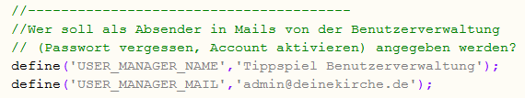
Hier tragen Sie am besten Ihren Namen statt „Tippspiel Benutzerverwaltung“ und Ihre E-Mail-Adresse ein (statt „admin@deinekirche.de“).
- Bearbeiten der Datei em2008\tippconfig.php5
Öffnen Sie nun die tippconfig.php5 unter em2008. Hier sind die meisten Einstellungen vorzunehmen. Wenn Sie die Standard-Verzeichnisstruktur und die Standard-Tabellennamen nutzen, sollten Sie folgenden Bereich ansehen und ggf. anpassen:
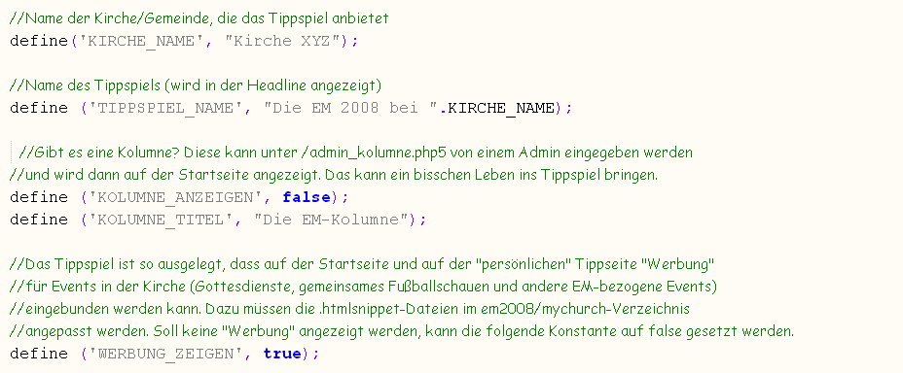
Standardmäßig ist die „Kolumne“ abgeschaltet. Sie können diese aktivieren und dann wie unter dem Abschnitt „Kolumne: Einträge erstellen“ beschrieben, neue Einträge erstellen.
Wenn Sie „Werbung“ für Events in Ihrer Gemeinde während der EM machen möchten, lassen sie die letzte oben gezeigte Zeile unverändert. Falls nicht, ändern Sie das „true“ zu „false“.
Wenn Sie nicht die empfohlene Verzeichnisstruktur nutzen können, müssen Sie die Werte von „TIPPSPIEL_ROOT_DIR_RELATIVE“ und „BASECLASSES_PATH“ in dieser Datei anpassen.
- Falls gewünscht: „Werbung“ für Events in der Gemeinde
Wenn Sie die „Werbung“ nicht deaktiviert haben, müssen Sie dem Tippspiel sagen, was angezeigt werden soll. Hierzu sollten Sie die Dateien unter em2008/mychurch anpassen.
Die folgenden Screenshots zeigen, wo sich diese auswirken:
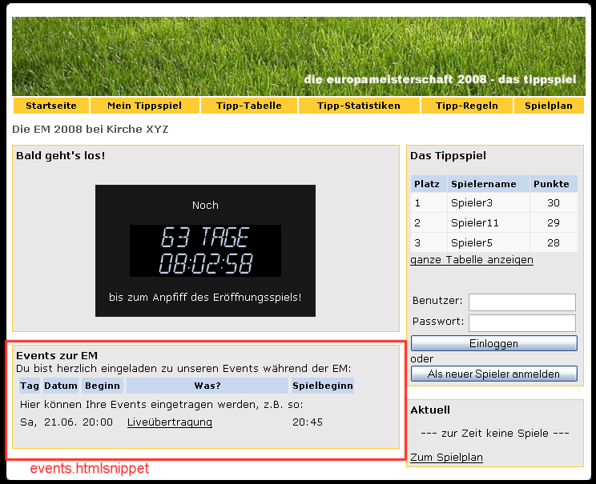 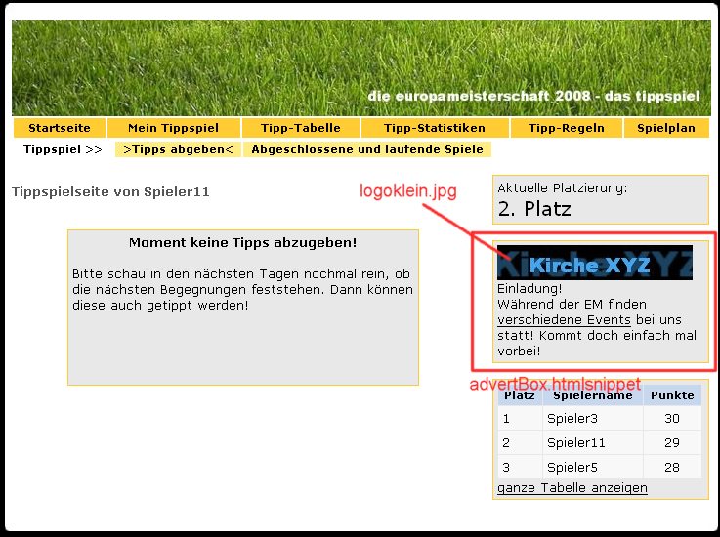
- Falls gewünscht: Grafik in Kopfzeile ersetzen
Die Grafik in der Kopfzeile (mit dem Gras im Hintergrund) ist eher als Platzhalter gedacht. Hier ist eine andere Grafik, z.B. mit dem Logo der Gemeinde, sicher sinnvoll. Die Datei liegt unter em2008/bilder/head-breit.jpg – einfach durch eine andere Grafik ersetzen!
- Dateien hochladen
Laden Sie nun die beiden Verzeichnisse em2008 und inc auf Ihren Server. Beachten Sie dabei, dass die Zielpfade mit den in den Konfigurationsdateien eingetragenen Werten übereinstimmen müssen.
Falls sie bereits eine frühere Version des Tippspiels installiert hatten, überschreiben sie bitte die Daten im „inc“-Verzeichnis mit den neuen Dateien.

- Datenbank initialisieren
Das Tippspiel benötigt einige Datenbank-Tabellen. Diese müssen angelegt und mit ein paar Werten gefüllt werden. Dazu liegen im Wurzelverzeichnis der heruntergeladenen Daten verschiedene .sql-Dateien. Diese können mit phpMyAdmin ausgeführt werden und tragen dann die benötigten Tabellen und Daten in ihre Datenbank ein.
Sie haben hierbei die Wahl zwischen Dateien mit der Endung *_ansi.sql und *_utf8.sql. Diese enthalten jeweils die gleichen Daten, sind jedoch unterschiedlich kodiert. Beim Import sollte entsprechend der Zeichensatz (latin1 bzw. utf8) angegeben werden. Die utf8-Dateien machen mit manchen Datenbanken Schwierigkeiten – benutzen Sie dann einfach die latin1-Datei. Sollte es mit beiden Dateien Schwierigkeiten geben, können Sie versuchen, den Dateiinhalt direkt als SQL-Befehl an die Datenbank zu geben.
Die folgenden Abschnitte erläutern, welche Dateien Sie ausführen sollten:
  - Benutzertabellen anlegen
Falls sie bereits eine frühere Version des Tippspiels installiert hatten (und die Datenbanktabellen nicht gelöscht haben), dann überspringen Sie bitte diesen Schritt. Die Benutzer des „alten“ Tippspiels können sich dann leicht für das neue Tippspiel anmelden.
Falls noch keine früheren Versionen installiert wurden, müssen Sie die Tabellen anlegen, um die Benutzer des Tippspiels zu verwalten. Dies geschieht, indem sie eine der Dateien dbinit_user_*.sql ausführen.
  - Turnierspezifische Daten anlegen
Für jedes Turnier werden eigene Tabellen angelegt und eine Benutzer-Gruppe erstellt. (Um zu speichern, welcher Benutzer bei welchem Tippspiel teilnimmt.)
Diese Daten legen Sie an, indem Sie eine der Dateien dbinit_em08_*.sql ausführen.
Kontrollieren Sie nun, ob Umlaute korrekt eingetragen wurden (z.B. in der em08_teams, wenn Österreich, Dänemark, Südafrika, … teilnehmen).
- Admin-Passwort ändern
Mit der Initialisierung wurde ein Benutzer namens „admin“ angelegt, der in die Gruppe der Administratoren eingetragen wurde. (Er ist nicht als Teilnehmer des Tippspiels sichtbar.) Sie sollten nun in der Tabelle „Benutzer“ das Passwort (standardmäßig „admin“) ändern.
- Testen
Nun sollte das Tippspiel einsatzbereit sein! Öffnen Sie dazu die Adresse www.IhreDomain.de/em2008 im Browser Ihrer Wahl. Sie sollten den Startbildschirm des Tippspiels sehen.
Prüfen Sie nun folgende Punkte:
- Wird der korrekte Name des Tippspiels und Ihrer Kirche angezeigt? (anstatt des Standards „Die EM 2008 bei Kirche XYZ“)
- Wird – falls gewünscht – Werbung angezeigt? (Falls nicht gewünscht – wird sie nicht angezeigt?)
- Klicken Sie auf „Spielplan“. Wird dieser korrekt angezeigt? Sind die Umlaute korrekt dargestellt? (Hinweise: Die Seite wird komplett als UTF8 ausgeliefert. Die Umlaute müssen korrekt in der Datenbank stehen.)
- Melden Sie sich als Benutzer an (ich gehe einfach mal davon aus, dass Sie mittippen möchten). Sie sollten eine E-Mail erhalten, um den Account freizuschalten. Prüfen Sie, ob Absender, Mail-Text und Freischaltungs-Link korrekt sind.
- Loggen Sie sich als den gerade angemeldeten Benutzer ein und öffnen Sie die Seite „Mein Tippspiel“. Prüfen Sie, ob Sie Tipps eintragen und speichern können. Prüfen Sie, ob am rechten Rand der Kasten mit dem Hinweis auf Events erscheint, falls gewünscht.
- Loggen Sie sich wieder aus (auf der Startseite möglich)
- Öffnen Sie die Seite www.IhreDomain.de/em2008/admin.php5 und loggen Sie sich als Benutzer „admin“ ein (mit dem Passwort, das Sie unter 8.) gesetzt haben). Auf dieser Seite können (und sollten!) Sie – sobald Spiele stattgefunden haben – die Ergebnisse eintragen. Vor dem Start der EM ist dies aber noch nicht möglich.
Für ausgiebigere Tests steht die Seite /em2008/tippsiel_test.php5 zur Verfügung. Hier können Testdaten erzeugt werden. Dies sollte aber nicht unbedingt probiert werden, da danach die Datenbanktabellen gelöscht und neu erzeugt werden müssen!!!
- DISPLAYERRORS auf 0 setzen.
Unter dem Punkt 2.) habe ich Ihnen verschwiegen, dass Sie die Zeile der baseconfig.php5
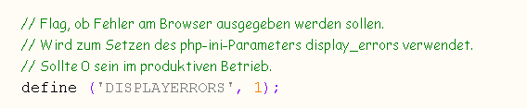in “define (‘DISPLAYERRORS’, 0);” ändern sollten. Wenn keine Fehler aufgetreten sind, war das zwar etwas umständlicher, aber falls doch, sind Sie vermutlich froh darum. Sollte jetzt alles funktionieren, dann nehmen Sie bitte diese Änderung jetzt vor und laden Sie die Datei nochmals auf den Server.

Was, wenn Fehler auftreten?
Sollten beim Testen Fehler auftreten, so könnten Ihnen die Log-Dateien helfen. Diese finden Sie auf dem Server unter inc\log\logoutput{aktuelles Datum}.log.
In der Datei inc\baseclasses\baseconfig.php5 können Sie weitere Werte setzen, um zusätzliche Informationen zu erhalten.
Sollte dies zu keiner Lösung führen, schreiben Sie mir einfach eine Mail mit einer Fehlerbeschreibung.

Layout an die eigene Homepage anpassen
Ich empfehle, zuerst die Installation wie oben beschrieben durchzuführen und alles zu testen. Danach kann dann noch, wenn gewünscht, das Layout angepasst werden bzw. das Tippspiel in die eigene Seite eingepasst werden (z.B. wenn noch das Menü der Webseite der Gemeinde angezeigt werden soll).
Hierzu sind folgende Dateien relevant:
- Unter em2008/style.css kann das CSS-Stylesheet angepasst werden. Damit können z.B. die Farben geändert werden.
- Unter em2008/script/TippSpielUIWeb1.class.php5 bzw. TippSpielUIWeb2.class.php5 findet man die Header und Footer „HTML-Teile“, die an den Anfang bzw. ans Ende jeder Seite geschrieben werden.
- Unter em2008/style_mobile.css können zusätzliche Styles für die Mobil-Version angegeben werden. Die Mobil-Version wird automatisch ausgegeben, wenn ein mobiler Browser detektiert wird.

Facebook-Integration
Mit der Version 2011 wurden Facebook-Funktionen eingeführt:
- auf der Tippspiel-Seite werden kleine Links angezeigt, mit denen Spieler z.B. Freunde einladen können oder ihre Tipps an ihre Pinnwand posten können
- das Tippspiel kann leicht als "Facebook-App" über die Facebook-Seite erreichbar gemacht werden. Spieler müssen sich dann nicht mehr aufwändig anmelden, sondern nutzen ihren Facebook-Account zum Einloggen.
Um eine Facebook-App anzulegen, gehen Sie nach http://www.facebook.com/developers/, loggen sich mit einem Facebook-Account ein und akzeptieren den Zugriff der Developers-App auf das Konto. Dann können Sie auf „Erstelle eine neue Anwendung“ klicken.
Nach dem Angeben eines Namens (z.B. „Tippspiel der Kirche XYZ“) können Sie die weiteren Einstellungen vornehmen:
- Der „Namensraum“ definiert die URL der Facebook-App (s. „Canvas-Seite“) weiter unten in den Einstellungen.
- Die Anwendungsdomain (ohne www.) muss mit Ihrer Domain übereinstimmen
- Tragen Sie unter „Website“ die URL des Tippspiels ein, gefolgt von „index.php5?fbapp=true“
- Die gleiche URL wie unter „Website“ geben Sie auch als „Canvas-URL“ unter „Anwendung auf Facebook“ ein
- Weitere Einstellungen sind möglich, aber nicht erforderlich.
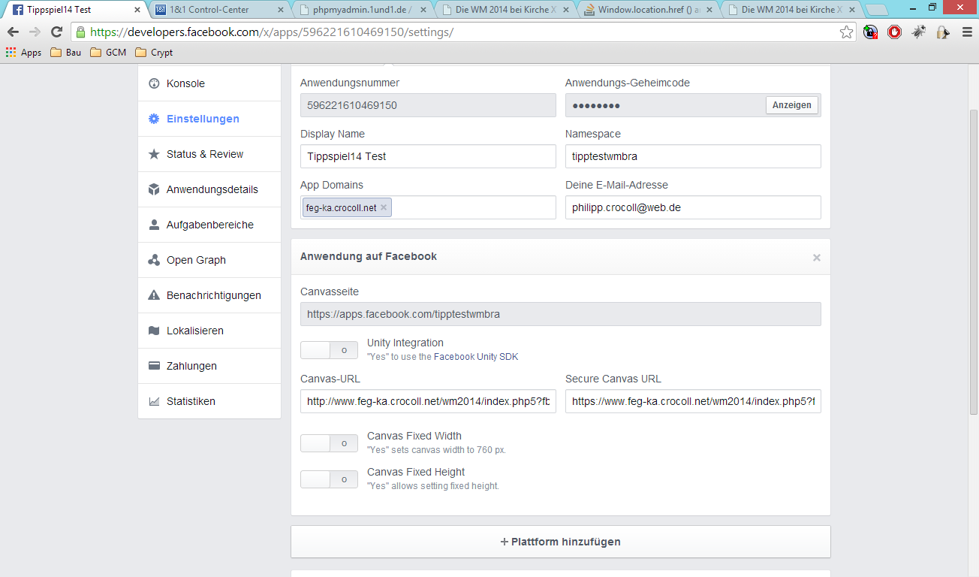

Nun müssen Sie in tippconfig.php5
//kann auf true gesetzt werden, um die Facebook-Unterstützung zu aktivieren.
define ('ENABLE_FACEBOOK_SUPPORT', false);
in
//kann auf true gesetzt werden, um die Facebook-Unterstützung zu aktivieren.
define ('ENABLE_FACEBOOK_SUPPORT', true);
ändern und in den folgenden Zeilen die dort beschriebenen Änderungen vornehmen. Vergessen Sie nicht, auch die Datei inc/facebooktools.php zu editieren!
Um die Facebook-App aufzurufen, gehen Sie zu der URL, die als „Canvas-Seite“ angezeigt wird.

Betrieb des Tippspiels

Ergebnisse und Begegnungen eintragen
Sobald ein Spiel beendet ist, können Sie unter em2008/admin.php5 das Ergebnis eintragen. Hierbei werden – je nach Konfiguration (in tippconfig.php5) – Grafiken erzeugt, die die Tabellenentwicklung darstellen. Das kann, je nach Server und Anzahl von Spielern, u.U. ein wenig dauern. Bitte etwas Geduld an dieser Stelle!
Nach der Vorrunde müssen außerdem (ebenfalls unter em2008/admin.php5) die Kürzel der Mannschaften eingetragen werden, die gegeneinander spielen. (Dies kann leider nicht automatisch eingetragen werden.) Dies sollten Sie möglichst immer sofort dann erledigen, wenn die Begegnung feststeht, da erst dann neue Tipps eingegeben werden können.
Bitte beachten Sie, dass die Kürzel komplett großgeschrieben werden müssen! Sie finden eine Liste aller Kürzel, wenn Sie in der Datei admin.php5 auf „Kürzel anzeigen“ klicken.

Kolumne: Einträge erstellen
Wenn Sie in der tippconfig.php5 die Kolumne aktiviert haben, können Sie unter /em2008/admin_kolumne.php5 Beiträge verfassen, die dann auf der Startseite angezeigt werden. Hier benötigen Sie Administrator-Rechte, d.h. Sie müssen sich als „admin“ einloggen oder einen Tippspiel-Teilnehmer in die Administratoren-Gruppe aufnehmen (leider nur recht unkomfortabel über phpMyAdmin möglich).

Mail an alle Teilnehmer schreiben
Unter em2008/admin.php5 gibt es ganz am Ende einen Link „Alle Mail-Adressen anzeigen“. Dies liefert (wieder am Ende der Seite) eine Liste alle Mail-Adressen, die einfach ins BCC-Feld einer E-Mail kopiert werden können.

Verbesserungsvorschläge und Weiterentwicklung
Das Tippspiel ist in einem Stadium, in dem es problemlos eingesetzt werden kann. Dennoch – wie bei jeder Software – können sicher noch Dinge verbessert werden. (Z.B. könnte statt der Kolumne auch ein RSS-Feed eingebunden werden.)
Wenn Sie eine Idee zur Verbesserung haben oder selbst ein Feature hinzufügen möchten oder dies bereits getan haben, freue ich immer über eine Mail!

Updates erhalten
Sollten nach Veröffentlichung des Tippspiels Fehler bekannt werden, so informiere ich Sie gerne darüber, sobald ein Update verfügbar ist. Am besten schreiben Sie mir kurz, dass Sie das Tippspiel einsetzen, dann verpassen Sie kein Update!

Kontakt
Bei Problemen, Fragen, Anregungen etc. – zögern Sie nicht, mir kurz zu schreiben:
E-Mail: philipp.crocoll@web.de.
Danke an Andreas Schönfelder für Verbesserungen, die in die Version 2010 eingeflossen sind.
Danke an Alfred Mignon und alle anderen, die mich durch Fehlerhinweise und Verbesserungsvorschläge unterstützt haben.

